Муниципальное автономное дошкольное образовательное учреждение г. Хабаровска «Детский сад комбинированного вида
№ 179 «Андрейка»

Конспект занятия по экологическому воспитанию
«Путешествие в волшебный лес» в средней группе
№ 7 «Смешарики»

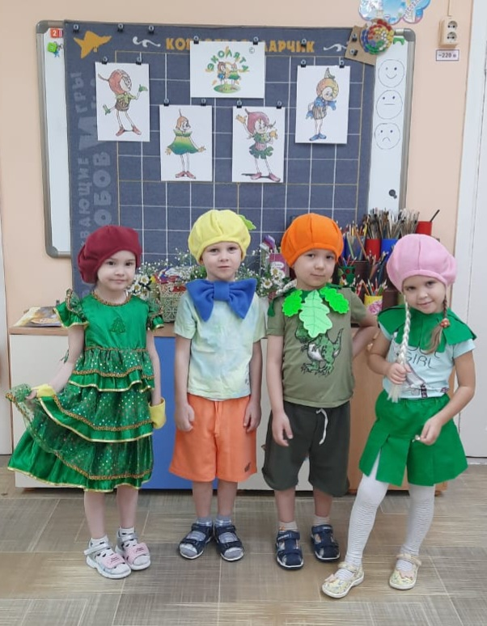

Выполнила воспитатель: Соенко Анна Валерьевна

Конспект занятия по экологическому воспитанию «Путешествие в волшебный лес»
в средней группе № 7 «Смешарики»

Цель: формирование экологической культуры детей, правил экологически грамотного взаимодействия с окружающей средой.

Задачи:
Образовательные: расширять и систематизировать знания детей о природе, закреплять знания детей о лесе, весенних изменениях в живой и неживой природе, продолжать развивать связную речь детей.
Развивающие: развивать кругозор, внимание, память мышление при решении проблемных ситуациях.
Воспитательные: формировать умение вести себя в природе, бережно относиться к ней, видеть её красоту и неповторимость, вызвать радость от того, что смогли помочь лесным жителям эколятам.

Материал к занятию: дерево, листья, тропинка из листьев, экологические знаки, картинки птиц, мольберт, шишки, ветки, корзины, медали.

ХОД ЗАНЯТИЯ

Воспитатель (входит вместе с детьми в группу):

Мы с ребятами сегодня
Отправимся в волшебный лес!
Там увидим много разных,
Замечательных чудес!

Чтобы нам туда попасть
Нужно тропку отыскать!
Эта тропка не простая
Между кочек, между ям
До неё добраться срочно
Очень, очень нужно нам!

Ребята пойдем те ж скорее искать тропинку. ( Дети вместе с воспитателем идут, и видят перед собой дерево на котором закреплены листья с другой стороны написаны загадками).
Воспитатель: посмотрите какое красивое дерево встретилось на нашем пути! Ой ребята дерево своими листиками шуршит и мне тихонько что то говорит. А знаете что оно говорит? Дерево предлагает вам ребята отгадать его загадки которые у него на листиках и после каждого правильного ответа перед нами будет появляться тропка к которой мы так с вами спешим! Попробуем выполнить задания волшебного дерева?

Дети: Да, мы готовы!
Воспитатель снимает с дерева листья и загадывает детям загадки. Дети называют правильные ответы, перед ними разворачивается тропинка из листьев.

Тает снежок,  Ожил лужок,  День прибывает  Когда это бывает? (Весной) | Первым вылез из землицы  На проталинке.  Он мороза не боится,  Хоть и маленький. (Подснежник)
Висит за окошком кулек ледяной,  Он полон капели и пахнет весной. (Сосулька) | Светит сверкает,  Всех согревает (солнце)
Дом построен для певца  Без окошек, без крыльца. (Скворечник) | Здесь на ветке чей-то дом  Ни дверей в нем, ни окон,  Но птенцам там жить тепло.  Дом такой зовут (Гнездо)
В голубенькой рубашке  Бежит по дну овражка. (Ручеек) | Желтые, пушистые  Шарики душистые,  Их укроет от мороза  В своих веточках… (Мимоза)
Что за тонкие иголки  Зеленеют на пригорке?  Это, выросши едва,  К солнцу тянется… (Трава) | Не заботясь о погоде,  В сарафане белом ходит,  А в один из теплых дней  Май сережки дарит ей. (Береза)

Воспитатель: Молодцы ребята, справились! Вот она наша тропочка! Пойдем по ней потихонечку.
Дети: Почему? (идут за воспитателем)

Воспитатель:
Тише, тише не шумите
Тише, тише, не спугните
Лесных маленьких ребят,
Что живут тут, Эколят!
После слов воспитателя на тропку выходит ребёнок одетый в персонаж Ёлочки.

Ёлочка:
Что это в моём лесу,
Чую, чую, не пойму!
Это что тут за отряд
Будит сонных эколят?

Эй ребятки эколятки
Весна пришла,
Вставать пора!
Тихоня! Умница! Шалун! (зовёт)

Ёлочка обращается к детям
А меня зовут Ёлочка,
Мамина иголочка,
Шишкина внучка,
Лесная почемучка!
Люблю вопросы задавать
И получать ответы,
Должны ребята всё узнать
И выслушать советы!

Ёлочка: Ну ребята, вы готовы?
Дети: Да, готовы!
Воспитатель: Ребята Ёлочка хочет узнать знаем ли мы о том, что можно делать в лесу, а что нет. Тогда она и решит, нужно вам давать советы или нет.
(Ёлочка показывает экологические знаки, воспитатель задаёт вопросы детям дети отвечают да или нет)
Ветки деревьев ломать можно? (нет)
Развешивать кормушки? (да)
Разорять муравейники? (нет)
Высаживать деревья? (да)
Ловить насекомых? (нет)
Бросать мусор? (нет)
Кричать и включать громко музыку? (нет)
Оставлять костры? (нет)
Убирать мусор? (да)
Ходить только по тропинке? (да)
Брать детёнышей животных домой? (нет)

Воспитатель: Какие вы молодцы ребята, вы все правильно сказали. Давайте будем друзьями природе и будем следовать определенным правилам, а что бы вы ни когда о них не забывали, Ёлочка подарит нам в группу вот такие знаки которые обозначают, что ни в коем случае нельзя делать в лесу, чтобы не навредить природе. (Ёлочка дарит детям экологические знаки)

На тропе появляется следующий персонаж эколят Тихоня (одетый в костюм ребёнок).

Тихоня:
Я волнуюсь, заикаюсь
Я немножечко стесняюсь,
Стоит всем нам подружиться!
Вместе будем веселиться!
А ещё спасать наш лес,
Полный тайн и чудес!

Давайте немножко поиграем!

Воспитатель: Ребята Тихоня предлагает вам с ним поиграть, маленько размяться. Так давайте же играть! (проводится физминутка)

Физминутка «Здравствуй лес»

Здравствуй, лес, прекрасный лес (Широко развести руки в стороны)
Полный сказок и чудес! (Повороты вправо-влево с вытянутыми руками)
Ты о чем шумишь листвою (Руки подняты вверх)
Ночью темной, грозовою. (Выполнять покачивания направо-налево)
Кто в глуши твоей таится?
Что за зверь?
Какая птица? (Дети всматриваются вдаль, держа округленную ладонь над бровями, поворачиваясь при этом вправо и влево)
Все открой, не утаи. (Широко развести руки в стороны, погрозить пальцем)
Ты же видишь – Мы свои (Поднять руки вверх, а потом прижать ладони к груди).

На тропе появляется следующий персонаж эколят Умница ( одетый в костюм ребёнок)

Умница:
Я сестрёнка эколят
Час веселью говорят!
Остальное время труд!
Всё прибрать бы надо тут!
После зимушки зимы
Убрать ветки, листья, пни!
А Шалун мой братик где? (Появляется следующий персонаж эколят (ребёнок) Шалун)

Шалун:
Я в одном тут башмачке,
Прыгнул с дуба на тропу
Найти обувь не могу!
Эй ребятки помогите
Башмачок мой отыщите! (На полу разбросаны, листья, веточки, шишки.)

Воспитатель: Дети вы слышали, о чём нас просит Шалун? Давайте поможем ему отыскать башмачок? А заодно уберем весь мусор после зимы. Видите стоят три корзины? Давайте разделимся на три команды и поможем нашим эколятам. Команда Тихони будет собирать шишки в первую корзину, команда Умницы соберёт веточки во вторую корзину, ну а команда Шалуна в третью корзину соберет все листья. А ёлочка посмотрит как мы наводим порядок в волшебном лесу и какая команда быстрее справиться.
(Дети делятся на три команды и выполняют задание).

Воспитатель: Вот ребята какие вы молодцы, нашли его башмачок!
Шалун: А у меня для вас есть еще одно задание, помогите мне разобраться какие птицы возвращаются к нам в лес из тёплых стран весной?
Воспитатель: конечно Шалун мы тебе поможем! Верно ребята?
Дети: Да поможем!
(На столе лежат карточки с перелетными и зимующими птицами, дети выбирают перелетных птиц и прикрепляют к мольберту)
Воспитатель: Молодцы, и с этим заданием справились, ведь не зря мы в нашем детском саду часто разговариваем о птицах которые обитают в наших лесах и не только! Друзья Эколята мы вам помогли? Какие вы нам можете дать советы, как нам вам помогать дальше?

Далее Эколята дают детям советы
Ёлочка:
Важно помнить
Важно знать
Правила все соблюдать:
Тихоня:
Не сорить
И не ломать
Мусор в речку не кидать!
Умница:
И траву не поджигать,
Лес от хлама очищать
И животным помогать.
Шалун:
Птиц кормить
И белок тоже
Эколята вам помогут!

Эколята вместе:
За подмогу и за помощь
Вам поклон ребятки!
И на память вам вручат
медали Эколятки! (Эколята вручают детям медали)

Воспитатель: Спасибо вам Эколята, мы обязательно будем помнить все ваши правила и будем их соблюдать, да ребята?
Дети: Да!
Воспитатель: Ребята (обращается к детям) ну а нам пора возвращаться в наш детский сад, давайте скажем Эколятам до-свидания и пойдём к тропке и по ней вернёмся в \детский сад!
Дети: До-свидания Эколята! (Дети прощаются с Эколятами и идут за воспитателем по тропинке, тем самым возвращаясь в Детский сад из «Волшебного леса»)

ФОТО ЗНАНЯТИЯ ПРИЛАГАЮТСЯ!

